

**Об утверждении Плана по управлению пастбищами и их использованию по Карасускому району на 2025-2029 годы**

Решение маслихата Карасуского района Костанайской области от 12 февраля 2025 года № 204

      В соответствии с подпунктом 15) пункта 1 статьи 6 Закона Республики Казахстан "О местном государственном управлении и самоуправлении в Республике Казахстан", статьей 8 Закона Республики Казахстан "О пастбищах" Карасуский районный маслихат РЕШИЛ:

      1. Утвердить прилагаемый План по управлению пастбищами и их использованию по Карасускому району на 2025-2029 годы.

      2. Настоящее решение вводится в действие по истечении десяти календарных дней после дня его первого официального опубликования.

|  |  |
| --- | --- |
| *Председатель Карасуского районного маслихата* | *С. Кажиев* |

|  |  |
| --- | --- |
|  | Приложение к |
|  | решению маслихата |
|  | от 12 февраля 2025 года |
|  | № 204 |

**План по управлению пастбищами и их использованию по Карасускому району на 2025-2029 годы**

      1) Схема (карта) расположения пастбищ на территории административно-территориальной единицы в разрезе категорий земель с указанием границ, площадей и видов пастбищ, в том числе отгонных, сезонных, аридных и культурных, отражением сведений об их собственниках на основании правоустанавливающих и идентификационных документов на земельный участок. (приложение 1 к Плану по управлению пастбищами и их использованию по Карасускому району на 2025-2029 годы);

      2) Схема (карта) с обозначением пастбищ, предназначенных для нужд населения по выпасу сельскохозяйственных животных личного подворья, в том числе общественных, на которой указываются границы и площади пастбищ, предназначенных для нужд населения по выпасу сельскохозяйственных животных личного подворья;

      3) Схема (карта) с обозначением рекомендуемых схем пастбищеоборотов, на которой указываются схемы пастбищеоборотов, рекомендуемые на основании геоботанического обследования пастбищ. (приложение 3 к Плану по управлению пастбищами и их использованию по Карасускому району на 2025-2029 годы);

      4) Схема с обозначением сервитутов для прогона сельскохозяйственных животных, скотопрогонных трасс и иных объектов пастбищной инфраструктуры, а также скотомогильников (биометрических ям.) (приложение 4 к Плану по управлению пастбищами и их использованию по Карасускому району на 2025-2029 годы);

      5) Схема (карта) с обозначениями пастбищ, которые могут быть предоставлены в землепользование пастбищепользователям. (приложение 5 к Плану по управлению пастбищами и их использованию по Карасускому району на 2025-2029 годы);

      6) Схема (карта) с обозначением пастбищ, подлежщих резервированию в целях удовлетворения нужд населения по выпасу сельскохозяйственных животных личного подворья, на которй указываются границы и площади пастбищ, подлежищих резервированию в целях удовлетворения нужд населения по выпасу сельскохозяйственных животных личного подворья. (приложение 6 к Плану по управлению пастбищами и их использованию по Карасускому району на 2025-2029 годы);

      7) Схема доступа пастбищепользователей к видеоисточникам (озерам, рекам, прудам, копаням, оросительным или обводнительным каналам, трубчатым или шахтным колодцам), составленная согласно норме потребления воды, на которой указывается маршрут передвижения к водоисточникам. (приложение 7 к Плану по управлению пастбищами и их использованию по Карасускому району на 2025-2029 годы);

      8) Схема размещения поголовья сельскохозяйственных животных на отгонных пастбищах указываются границы и площади отгонных пастбищ для размещения поголовья сельскохозяйственных животных. (приложение 8 к Плану по управлению пастбищами и их использованию по Карасускому району на 2025-2029 годы);

      9) Проектное распределение (перераспределение) пастбищ между сельскими населенными пунктами, входящими в сельский округ, на котором указывается схема распределения (перераспределения) пастбищ между сельскими населенными пунктами сельского округа для поголовья сельскохозяйственных животных физических и юридических лиц не обеспеченных пастбищами. (приложение 9 к Плану по управлению пастбищами и их использованию по Карасускому району на 2025-2029 годы);

      10) Иные требования, не обходимые для рационального использования пастбищ на соответствующей административно-территориальной единице;

      11) Календарный график по использованию пастбищ, устанавливающий сезонные маршруты выпаса и передвижения сельскохозяйственных животных (приложение 7 к Плану по управлению пастбищами и их использованию по Карасускому району на 2025-2029 годы).

|  |  |
| --- | --- |
|  | Приложение 1 к Плану |
|  | по управлению пастбищами |
|  | и их использованию по |
|  | Карасускому району |
|  | на 2025-2029 годы |

**Схема (карта) расположения пастбищ на территории административно-территориальной единицы в разрезе категорий земель с указанием границ, площадей и видов пастбищ, в том числе отгонных, сезонных, аридных и культурных, отражением сведений об их собственниках на основании правоустанавливающих и идентификационных документов на земельный участок.**

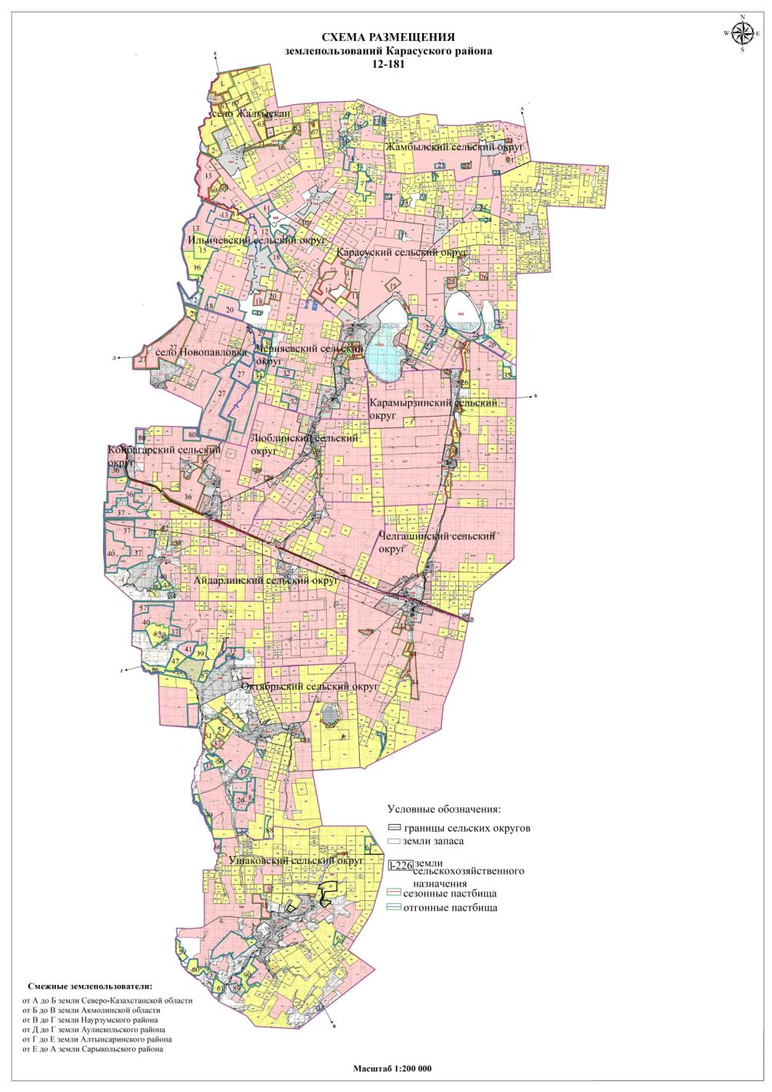

      Список землепользователей земельных участков, прилагаемый к схеме (карте) расположения пастбищ Карасуского района

|  |  |  |  |  |
| --- | --- | --- | --- | --- |
| № п/п | Наименование собственников, землепользователей | Кадастровый номер земельного участка | Площадь пастбищ, тысяч гектаров | Месторасположение пастбищных угодий |
| 1 | 2 | 4 | 5 |  |
| 1 | Крестьянское хозяйство Журжа Л.В. | 12181004075 | 1741 | с. Жалгыскан |
| 2 | Крестьянское хозяйство Журжа Л.В. | 12181004074 | 90 | с. Жалгыскан |
| 3 | Крестьянское Журжа Л.В. | 12181004076 | 2954 | с. Жалгыскан |
| 4 | Крестьянское хозяйство Валеев А.С | 12181004100 | 738 | с. Жалгыскан |
| 5 | Товарищество с ограниченной ответственностью "Костанай автотранс. | 12181004089 | 301 | с. Жалгыскан |
| 6 | Товарищество с ограниченной ответственностью "Костанай автотранс. | 12181004084 | 52 | с. Жалгыскан |
| 7 | Товарищество с ограниченной ответственностью "Костанай автотранс. | 12181004001 | 296 | с. Жалгыскан |
| 8 | Товарищество с ограниченной ответственностью "Костанай автотранс. | 12181004023 | 1998 | с. Жалгыскан |
| 9 | Товарищество с ограниченной ответственностью "Убаганский" | 12181004044 | 59 | с. Жалгыскан |
| 10 | Крестьянское хозяйство Карамурзин Т.К. | 12181004090 | 524 | с. Жалгыскан |
| 11 | Крестьянское хозяйство Есмуханов Н.М. | 12181006175 | 1427 | Ильичевский с/о |
| 12 | Крестьянское хозяйство Белого В.В. | 12181006123 | 20 | Ильичевский с/о |
| 13 | Крестьянское хозяйство Белого В.В. | 12181006118 | 74 | Ильичевский с/о |
| 14 | Крестьянское хозяйство Белого В.В. | 12181006119 | 39 | Ильичевский с/о |
| 15 | Крестьянское хозяйство Есмуханов Е.М. | 12181006155 | 82 | Ильичевский с/о |
| 16 | Крестьянское хозяйство Есмуханов Е.М. | 12181006166 | 19 | Ильичевский с/о |
| 17 | Крестьянское хозяйство Есмуханов Е.М. | 12181006156 | 246 | Ильичевский с/о |
| 18 | Крестьянское хозяйство Жумагулова Л.М. | 12181006116 | 34 | Ильичевский с/о |
| 19 | Крестьянское хозяйство Жумагулова Л.М. | 12181005506 | 14 | Ильичевский с/о |
| 20 | Крестьянское хозяйство Жумагулова Л.М. | 12181006130 | 22 | Ильичевский с/о |
| 21 | Крестьянское хозяйство Жумагулова Л.М. | 12181006126 | 44 | Ильичевский с/о |
| 22 | Крестьянское хозяйство Жумагулова Л.М. | 12181006078 | 38 | Ильичевский с/о |
| 23 | Товарищество с ограниченной ответственностью "Караман-К". | 12181010071 | 4353 | Ильичевский с/о |
| 24 | Товарищество с ограниченной ответственностью "Караман-К". | 12181010073 | 1060 | Ильичевский с/о |
| 25 | Товарищество с ограниченной ответственностью "Караман-К". | 12181010074 | 2279 | Ильичевский с/о |
| 26 | Товарищество с ограниченной ответственностью "Караман-К" . | 12181026138 | 910 | Койбагарский с/о |
| 27 | Товарищество с ограниченной ответственностью "Караман-К". | 12181012064 | 253 | Карасуский с/о |
| 28 | Товарищество с ограниченной ответственностью "Караман-К". | 12181012041 | 2274 | Карасуский с/о |
| 29 | Товарищество с ограниченной ответственностью "Караман-К". | 12181012045 | 252 | Карасуский с/о |
| 30 | Товарищество с ограниченной ответственностью "Караман-К". | 12181014097 | 69 | Карасуский с/о |
| 31 | Товарищество с ограниченной ответственностью "Караман-К". | 12181014062 | 234 | Карасуский с/о |
| 32 | Товарищество с ограниченной ответственностью "Караман-К". | б/к | 1509 | Карасуский с/о |
| 33 | Товарищество с ограниченной ответственностью "Караман-К". | 12181012038 | 24 | Карасуский с/о |
| 34 | Товарищество с ограниченной ответственностью "Караман-К". | 12181010071 | 4377 | Ильичевский с/о |
| 35 | Товарищество с ограниченной ответственностью "Колос МЛ". | 12181010073 | 1070 | Ильичевский с/о |
| 36 | Товарищество с ограниченной ответственностью "Костанай автотранс. | 12181010074 | 2288 | Ильичевский с/о |
| 37 | Товарищество с ограниченной ответственностью "Костанай автотранс. | 12181010127 | 3500 | Ильичевский с/о |
| 38 | Крестьянское хозяйство Иманбаева Ж.А. | 12181010132 | 1118 | Ильичевский с/о |
| 39 | Крестьянское хозяйство Балжакаева А.Е. | 12181010143 | 1992 | Ильичевский с/о |
| 40 | Крестьянское хозяйство Турсунов К.А. | 12181010152 | 1986 | Ильичевский с/о |
| 41 | Товарищество с ограниченной ответственностью "Foodgrain". | 12181010136 | 555 | Ильичевский с/о |
| 42 | Товарищество "Foodgrain". | 12181014115 | 184 | Карасуский с/о |
| 43 | Товарищество с ограниченной ответственностью "Astana Grand Trade". | 12181010140 | 33 | Ильичевский с/о |
| 44 | Товарищество с ограниченной ответственностью "Astana Grand Trade". | 12181010107 | 373 | Ильичевский с/о |
| 45 | Товарищество с ограниченной ответственностью "Astana Grand Trade". | 12181010109 | 710 | Ильичевский с/о |
| 46 | Товарищество с ограниченной ответственностью "Astana Grand Trade". | 12181006154 | 432 | Ильичевский с/о |
| 47 | Товарищество с ограниченной ответственностью "Astana Grand Trade". | 12181006179 | 25 | Ильичевский с/о |
| 48 | Товарищество с ограниченной ответственностью "Astana Grand Trade". | 12181006178 | 62 | Ильичевский с/о |
| 49 | Товарищество с ограниченной ответственностью о "Astana Grand Trade" . | 12181006151 | 172 | Ильичевский с/о |
| 50 | Товарищество с ограниченной ответственностью "Astana Grand Trade". | 12181014114 | 46 | Карасуский с/о |
| 51 | Товарищество с ограниченной ответственностью "Astana Grand Trade". | 12181014116 | 29 | Карасуский с/о |
| 52 | Товарищество с ограниченной ответственностью "Astana Grand Trade". | 12181021125 | 179 | Черняевский с/о |
| 53 | Товарищество с ограниченной ответственностью "Astana Grand Trade". | 12181021124 | 200 | Черняевский с/о |
| 54 | Товарищество с ограниченной ответственностью "Astana Grand Trade". | 12181049100 | 234 | Айдарлинский с/о |
| 55 | Товарищество с ограниченной ответственностью "Astana Grand Trade". | 12181041032 | 19 | Айдарлинский с/о |
| 56 | Крестьянское хозяйство Жаутенов Е.О. | 12181010170 | 254 | Ильичевский с/о |
| 57 | Товарищество с ограниченной ответственностью "Кемел Карасу". | 12181010085 | 383 | Ильичевский с/о |
| 58 | Товарищество с ограниченной ответственностью "Кемел Карасу". | 12181010101 | 220 | Ильичевский с/о |
| 59 | Товарищество с ограниченной ответственностью "Кемел Карасу". | 12181010104 | 2604 | Ильичевский с/о |
| 60 | Товарищество с ограниченной ответственностью "Ак Кайын". | 12181008115 | 78 | Жамбылский с/о |
| 61 | Товарищество с ограниченной ответственностью "Ак Кайын". | 12181008118 | 36 | Жамбылский с/о |
| 62 | Товарищество с ограниченной ответственностью "Ак Кайын". | 12181008119 | 288 | Жамбылский с/о |
| 63 | Товарищество с ограниченной ответственностью "Ак Кайын". | 12181008113 | 480 | Жамбылский с/о |
| 64 | Товарищество с ограниченной ответственностью "Ак Кайын". | 12181008107 | 30 | Жамбылский с/о |
| 65 | Крестьянское хозяйство Симанович А.С. | 12181008093 | 38 | Жамбылский с/о |
| 66 | Крестьянское хозяйство Есмагамбетова С.К. | 12181014074 | 16 | Карасуский с/о |
| 67 | Крестьянское хозяйство Есмагамбетова С.К. | 12181014080 | 30 | Карасуский с/о |
| 68 | Крестьянское хозяйство Есмагамбетова С.К. | 12181014090 | 81 | Карасуский с/о |
| 69 | Крестьянское хозяйство Талах В.В. | 12181014084 | 219 | Карасуский с/о |
| 70 | Крестьянское хозяйство Талах В.В. | 12181014100 | 50 | Карасуский с/о |
| 71 | Крестьянское хозяйство Талах В.В. | 12181014099 | 40 | Карасуский с/о |
| 72 | Крестьянское хозяйство Талах В.В. | 12181014130 | 34 | Карасуский с/о |
| 73 | Крестьянское хозяйство Талах В.В | 12181015440 | 16 | Жамбылский с/о |
| 74 | Крестьянское хозяйство Талах В.В. | 12181015441 | 18 | Жамбылский с/о |
| 75 | Товарищество с ограниченной ответственностью "Гасыр Карасу". | 12181023185 | 1513 | Карасуский с/о |
| 76 | Товарищество с ограниченной ответственностью "Гасыр Карасу". | 12181012054 | 66 | Карасуский с/о |
| 77 | Товарищество с ограниченной ответственностью "Гасыр Карасу". | 12181023171 | 297 | Карасуский с/о |
| 78 | Товарищество с ограниченной ответственностью "Гасыр Карасу". | 12181023112 | 333 | Карасуский с/о |
| 79 | Товарищество с ограниченной ответственностью "Гасыр Карасу". | 12181023176 | 211 | Карасуский с/о |
| 80 | Товарищество с ограниченной ответственностью "Гасыр Карасу". | 12181023178 | 205 | Карасуский с/о |
| 81 | Товарищество с ограниченной ответственностью "Гасыр Карасу". | 12181023179 | 282 | Карасуский с/о |
| 82 | Товарищество с ограниченной ответственностью О "Гасыр Карасу". | 12181031049 | 731 | Карасуский с/о |
| 83 | Товарищество с ограниченной ответственностью "Гасыр Карасу". | 12181022008 | 514 | Карасуский с/о |
| 84 | Товарищество с ограниченной ответственностью "Рамазан Карасу". | 12181023087 | 1063 | Карасуский с/о |
| 85 | Товарищество с ограниченной ответственностью "Рамазан Карасу". | 12181031061 | 116 | Карамырзинский с/о |
| 86 | Товарищество с ограниченной ответственностью "Рамазан Карасу". | 12181031044 | 42 | Карамырзинский с/о |
| 87 | Товарищество с ограниченной ответственностью "Рамазан Карасу". | 12181037026 | 1360 | Карамырзинский с/о |
| 88 | Товарищество с ограниченной ответственностью "Рамазан Карасу". | 12181031058 | 746 | Карамырзинский с/о |
| 89 | Товарищество с ограниченной ответственностью "Ключевое" | 12181018026 | 553 | с. Новопавловка |
| 90 | Товарищество с ограниченной ответственностью "Ключевое". | 12181018051 | 8278 | с. Новопавловка |
| 91 | Товарищество с ограниченной ответственностью "Ключевое". | 12181018055 | 7074 | с. Новопавловка |
| 92 | Крестьянское хозяйство Салпенов А.М. | 12181018048 | 865 | с. Новопавловка |
| 93 | Товарищество с ограниченной ответственностью "Люблинка" | 12181021147 | 1286 | Черняевский с/о |
| 94 | Товарищество с ограниченной ответственностью "Люблинка". | 12181029086 | 128 | Люблинский с/о |
| 95 | Товарищество с ограниченной ответственностью "Люблинка". | 12181029088 | 557 | Люблинский с/о |
| 96 | Товарищество с ограниченной ответственностью "Люблинка". | 12181029089 | 247 | Люблинский с/о |
| 97 | Товарищество с ограниченной ответственностью "Люблинка". | 12181029096 | 102 | Люблинский с/о |
| 98 | Крестьянское хозяйство Балжакаев Е.З. | 12181021167 | 624 | Черняевский с/о |
| 99 | Крестьянское хозяйство Балжакаев Е.З. | 12181019500 | 551 | Черняевский с/о |
| 100 | Крестьянское хозяйство Муканов С.Н. | 12181021166 | 303 | Черняевский с/о |
| 101 | Товарищество с ограниченной ответственностью "Бирлик Омир". | 12181021084 | 141 | Черняевский с/о |
| 102 | Товарищество с ограниченной ответственностью "Бирлик Омир". | 12181021078 | 401 | Черняевский с/о |
| 103 | Товарищество с ограниченной ответственностью "Бирлик Омир". | 12181021077 | 161 | Черняевский с/о |
| 104 | Товарищество с ограниченной ответственностью "Бирлик Омир". | 12181021076 | 735 | Черняевский с/о |
| 105 | Товарищество с ограниченной ответственностью "Бирлик Омир". | 12181021111 | 1036 | Черняевский с/о |
| 106 | Крестьянское хозяйство Молдыбаев Е.О. | 12181021146 | 624 | Черняевский с/о |
| 107 | Крестьянское хозяйство Мустафин Б.Б. | 12181021149 | 204 | Черняевский с/о |
| 108 | Крестьянское хозяйство Сыздыков К.Е. | 12181031059 | 591 | Карамырзинский с/о |
| 109 | Крестьянское хозяйство Сыздыков К.Е. | 12181031070 | 215 | Карамырзинский с/о |
| 110 | Крестьянское хозяйство Сыздыков К.Е. | 12181031067 | 285 | Карамырзинский с/о |
| 111 | Крестьянское хозяйство Сыздыков К.Е. | 12181039071 | 678 | Карамырзинский с/о |
| 112 | Крестьянское хозяйство Сыздыков К.Е. | 12181039068 | 299 | Карамырзинский с/о |
| 113 | Крестьянское хозяйство Сыздыков К.Е. | 12181039072 | 218 | Карамырзинский с/о |
| 114 | Товарищество с ограниченной ответственностью "Коргау". | 12181026051 | 1409 | Койбагарский с/о |
| 115 | Товарищество с ограниченной ответственностью "Коргау". | 12181026026 | 18 | Койбагарский с/о |
| 116 | Товарищество с ограниченной ответственностью "Коргау". | 12181026074 | 2486 | Койбагарский с/о |
| 117 | Товарищество с ограниченной ответственностью "Коргау". | 12181026063 | 3460 | Койбагарский с/о |
| 118 | Товарищество с ограниченной ответственностью "Коргау". | 12181018038 | 158 | Койбагарский с/о |
| 119 | Товарищество с ограниченной ответственностью "Коргау". | 12181026028 | 852 | Койбагарский с/о |
| 120 | Товарищество с ограниченной ответственностью "Талды К". | 12181026061 | 2123 | Койбагарский с/о |
| 121 | Товарищество с ограниченной ответственностью "Талды К". | 12181049136 | 41 | Айдарлинский с/о |
| 122 | Товарищество с ограниченной ответственностью "Талды К". | 12181049089 | 4830 | Айдарлинский с/о |
| 123 | Товарищество с ограниченной ответственностью "Талды К". | 12181049081 | 100 | Айдарлинский с/о |
| 124 | Товарищество с ограниченной ответственностью "Талды К". | 18181049084 | 203 | Айдарлинский с/о |
| 125 | Товарищество с ограниченной ответственностью "Талды К". | 12181059099 | 1531 | Октябрьский с/о |
| 126 | Товарищество с ограниченной ответственностью "Талды К". | 12181059100 | 495 | Октябрьский с/о |
| 127 | Товарищество с ограниченной ответственностью "Талды К". | 12181059101 | 1611 | Октябрьский с/о |
| 128 | Товарищество с ограниченной ответственностью "Талды К". | 12181059063 | 697 | Октябрьский с/о |
| 129 | Товарищество с ограниченной ответственностью "Талды К". | 12181065110 | 459 | Октябрьский с/о |
| 130 | Товарищество с ограниченной ответственностью "Талды К". | 12181065111 | 960 | Октябрьский с/о |
| 131 | Товарищество с ограниченной ответственностью "Талды К". | 12181065115 | 592 | Октябрьский с/о |
| 132 | Товарищество с ограниченной ответственностью "Талды К". | 12181065116 | 651 | Октябрьский с/о |
| 133 | Товарищество с ограниченной ответственностью "Талды К". | 12181065118 | 387 | Октябрьский с/о |
| 134 | Товарищество с ограниченной ответственностью "Талды К". | 12181065119 | 18 | Октябрьский с/о |
| 135 | Товарищество с ограниченной ответственностью "Талды К". | 12181065120 | 112 | Октябрьский с/о |
| 136 | Товарищество с ограниченной ответственностью "Талды К". | 12181065056 | 294 | Октябрьский с/о |
| 137 | Товарищество с ограниченной ответственностью "Талды К". | 12181065058 | 33 | Октябрьский с/о |
| 138 | Товарищество с ограниченной ответственностью "Талды К". | 12181069072 | 471 | Ушаковский с/о |
| 139 | Товарищество с ограниченной ответственностью "Талды К". | 12181067075 | 101 | Ушаковский с/о |
| 140 | Товарищество с ограниченной ответственностью "Талды К". | 12181071046 | 137 | Ушаковский с/о |
| 141 | Крестьянское хозяйство Миндибеков Р.А. | 12181055160 | 55 | Айдарлинский с/о |
| 142 | Крестьянское хозяйство Халметов Ш.Э. | 12181059091 | 889 | Октябрьский с/о |
| 143 | Крестьянское хозяйство Халметов Ш.Э. | 12181050002 | 151 | Айдарлинский с/о |
| 144 | Товарищество с ограниченной ответственностью "Ак Ниет". | 12181052129 | 37 | Айдарлинский с/о |
| 145 | Товарищество с ограниченной ответственностью "Ак Ниет". | 12181049151 | 2646 | Айдарлинский с/о |
| 146 | Товарищество с ограниченной ответственностью "Ак Ниет". | 12181049144 | 363 | Айдарлинский с/о |
| 147 | Товарищество с ограниченной ответственностью "Ак Ниет". | 12181059074 | 3461 | Октябрьский с/о |
| 148 | Товарищество с ограниченной ответственностью "Батыр Моздок". | 12181049177 | 41 | Айдарлинский с/о |
| 149 | Товарищество с ограниченной ответственностью "Батыр Моздок". | 12181049173 | 21 | Айдарлинский с/о |
| 150 | Товарищество с ограниченной ответственностью "Батыр Моздок". | 12181049104 | 1027 | Айдарлинский с/о |
| 151 | Товарищество с ограниченной ответственностью "Батыр Моздок". | 12181049153 | 25 | Айдарлинский с/о |
| 152 | Товарищество с ограниченной ответственностью "Батыр Моздок". | 12181059104 | 1027 | Октябрьский с/о |
| 153 | Крестьянское хозяйство Оспанов Б.К. | 12181049157 | 451 | Айдарлинский с/о |
| 154 | Товарищество с ограниченной ответственностью "Железнодорожное АМФ". | 12181055022 | 280 | Октябрьский с/о |
| 155 | Товарищество с ограниченной ответственностью "Железнодорожное АМФ". | 12181055061 | 719 | Октябрьский с/о |
| 156 | Товарищество с ограниченной ответственностью "Железнодорожное АМФ". | 12181055042 | 274 | Октябрьский с/о |
| 157 | Товарищество с ограниченной ответственностью "Железнодорожное АМФ". | 12181055064 | 16 | Октябрьский с/о |
| 158 | Товарищество с ограниченной ответственностью "Железнодорожное АМФ". | 12181055062 | 112 | Октябрьский с/о |
| 159 | Товарищество с ограниченной ответственностью "Железнодорожное АМФ". | 12181055063 | 575 | Октябрьский с/о |
| 160 | Товарищество с ограниченной ответственностью "Железнодорожное АМФ". | 12181055032 | 24 | Октябрьский с/о |
| 161 | Товарищество с ограниченной ответственностью "Железнодорожное АМФ". | 12181055054 | 174 | Октябрьский с/о |
| 162 | Товарищество с ограниченной ответственностью "Железнодорожное АМФ". | 12181055055 | 110 | Октябрьский с/о |
| 163 | Товарищество с ограниченной ответственностью Железнодорожное АМФ". | 12181055053 | 509 | Октябрьский с/о |
| 164 | Товарищество с ограниченной ответственностью "Железнодорожное АМФ". | 12181055057 | 140 | Октябрьский с/о |
| 165 | Товарищество с ограниченной ответственностью "Железнодорожное АМФ". | 12181055066 | 90 | Октябрьский с/о |
| 166 | Товарищество с ограниченной ответственностью "Железнодорожное АМФ". | 12181055067 | 561 | Октябрьский с/о |
| 167 | Крестьянское хозяйство Саладзе О.В. | 12181061048 | 90 | Октябрьский с/о |
| 168 | Крестьянское хозяйство Саладзе О.В. | 12181061021 | 14 | Октябрьский с/о |
| 169 | Крестьянское хозяйство Успанова Ж.Г. | 12181059058 | 792 | Октябрьский с/о |
| 170 | Крестьянское хозяйство Алекса В. | 12181059090 | 1051 | Октябрьский с/о |
| 171 | Крестьянское хозяйство Ещанова Ж.Т. | 12181059086 | 669 | Октябрьский с/о |
| 172 | Крестьянское хозяйство Диханов А.С. | 12181065114 | 897 | Октябрьский с/о |
| 173 | Крестьянское хозяйство Молдабеков Б.Ш. | 12181065097 | 707 | Октябрьский с/о |
| 174 | Крестьянское хозяйство Бажылжанов М.Т. | 12181065091 | 995 | Октябрьский с/о |
| 175 | Крестьянское хозяйство Крестьянское хозяйство Нургалиев Б.Б. | 12181065093 | 1198 | Октябрьский с/о |
| 176 | Крестьянское хозяйство Нургалиев Б.Б. | 12181065077 | 127 | Октябрьский с/о |
| 177 | Крестьянское хозяйство Молдахметов А.К. | 12181065090 | 1001 | Октябрьский с/о |
| 178 | Крестьянское хозяйство Дощанова Б. С. | 12181067096 | 770 | Ушаковский с/о |
| 179 | Крестьянское хозяйство Дощанова Б. С. | 12181067057 | 18 | Ушаковский с/о |
| 180 | Крестьянское хозяйство Дощанова Б. С. | 12181069125 | 88 | Ушаковский с/о |
| 181 | Крестьянское хозяйство Дощанов Н.К. | 12181067104 | 283 | Ушаковский с/о |
| 182 | Крестьянское хозяйство Дощанов Н.К. | 12181067081 | 173 | Ушаковский с/о |
| 183 | Крестьянское хозяйство Дощанов Н.К. | 12181067082 | 18 | Ушаковский с/о |
| 184 | Крестьянское хозяйство Дощанов Н.К. | 12181067017 | 22 | Ушаковский с/о |
| 185 | Крестьянское хозяйство Шкутко И.М. | 12181067079 | 115 | Ушаковский с/о |
| 186 | Крестьянское хозяйство Шкутко И.М. | 12181067134 | 55 | Ушаковский с/о |
| 187 | Крестьянское хозяйство Шеперин И.Н. | 12181067131 | 105 | Ушаковский с/о |
| 188 | Товарищество с ограниченной ответственностью ТОО "Астык 2020" | 12181069119 | 2016 | Ушаковский с/о |
| 189 | Товарищество с ограниченной ответственностью ТОО "Астык 2020" | 12181069118 | 867 | Ушаковский с/о |
| 190 | Крестьянское хозяйство Абдильдин А.А. | 12181069124 | 386 | Ушаковский с/о |
| 191 | Крестьянское хозяйство Балабай Б.К. | 12181069126 | 1002 | Ушаковский с/о |
| 192 | Крестьянское хозяйство Жургимбекова А.К. | 12181069123 | 529 | Ушаковский с/о |
| 193 | Крестьянское хозяйство Жургимбеков Д.М. | 12181071093 | 490 | Ушаковский с/о |
| 194 | Крестьянское хозяйство Чайникова М.М. | 12181004016 | 329 | с. Жалгыскан |
| 195 | Крестьянское хозяйство Чайникова М.М. | 12181004098 | 585 | с. Жалгыскан |
| 196 | Крестьянское хозяйство Чайникова М.М. | 12181004099 | 669 | с. Жалгыскан |
| 197 | Крестьянское хозяйство Бубенцова Н.В. | 12181061053 | 24 | Октябрьский с/о |
| 198 | Крестьянское хозяйство Бубенцова Н.В. | 12181056046 | 198 | Октябрьский с/о |
| 199 | Крестьянское хозяйство Ордин В.В. | 12181016233 | 48 | Жамбылский с/о |
| 200 | Крестьянское хозяйство Алимгазиев М.А. | 12181069069 | 464 | Ушаковский с/о |
| 201 | Крестьянское хозяйство Журжа В.А | 12181004025 | 775 | с. Жалгыскан |
| 202 | Крестьянское хозяйство Валеев С.Ф. | 12181004064 | 221 | с. Жалгыскан |
| 203 | Крестьянское хозяйство Елимбаев Талгат Серикжанович. | 12181004078 | 382 | с. Жалгыскан |
| 204 | Крестьянское хозяйство Ященко Сергей Викторович. | 12181004081 | 188 | с. Жалгыскан |
| 205 | Крестьянское хозяйство Карамурзин Талгат Курманбекович. | 12181004090 | 524 | с. Жалгыскан |
| 206 | Крестьянское хозяйство Ерменов Болат Тасмурзинович. | 12181010137 | 1029 | Ильичевский с/о |
| 207 | Крестьянское хозяйство Щербаков В.А. | 12181006170 | 84 | Ильичевский с/о |
| 208 | Товарищество с ограниченной ответственностью "Бидай К". | 12181006142 | 620 | Ильичевский с/о |
| 209 | Крестьянское хозяйство Балыкбаева Майраш Канзадановна. | 12181014052 | 54 | Карасуский с/о |
| 210 | Крестьянское хозяйство Гаджиев Гаджи Амираслан. | 12181023181 | 341 | Ильичевский с/о |
| 211 | Крестьянское хозяйство Авгумбаев Руслан Кабдулович. | 12181023136 | 80 | Ильичевский с/о |
| 212 | Товарищество с ограниченной ответственностью ТОО "Макс". | 12181055015 | 126 | Октябрьский с/о |
| 213 | Крестьянское хозяйство Сальников Александр Николаевич. | 12181055108 | 108 | Октябрьский с/о |
| 214 | Товарищество с ограниченной ответственностью ТОО "Кадал" | 12181026076 | 290 | Койбагарский с/о |
| 215 | Шнайдер П.П. | 12181026047 | 100 | Койбагарский с/о |
| 216 | Крестьянское хозяйство Пятин В.К. | 12181049082 | 48 | Айдарлинский с/о |
| 217 | Крестьянское хозяйство Касьянова Н.В. | 12181049159 | 269 | Айдарлинский с/о |
| 218 | Крестьянское хозяйство Арефьев Ю.В. | 12181049107 | 165 | Айдарлинский с/о |
| 219 | Крестьянское хозяйство Успанов Т.Т. | 12181059078 | 1727 | Октябрьский с/о |
| 220 | Крестьянское хозяйство Ергалиев М.Б. | 12181059087 | 718 | Октябрьский с/о |
| 221 | Крестьянское хозяйство Ергалиев М.Б. | 12181059075 | 317 |  |
| 222 | Крестьянское хозяйство Искаков М.К. | 12181059089 | 286 | Октябрьский с/о |
| 223 | Товарищество с ограниченной ответственностью "Бобер Инвест". | 12181065094 | 160 | Октябрьский с/о |
| 224 | ТОО "Агро сервис Карасу". | 12181071023 | 654 | Ушаковский с/о |
| 225 | Крестьянское хозяйство Лопоухов В.И. | 12181071086 | 829 | Ушаковский с/о |
| 226 | Крестьянское хозяйство Малеревич Н.А. | 12181069070 | 50 | Ушаковский с/о |

|  |  |
| --- | --- |
|  | Приложение 2 к Плану |
|  | по управлению пастбищами |
|  | и их использованию по |
|  | Карасускому району |
|  | на 2025-2029 годы |

**Схема (карта) с обозначением пастбищ, предназначенных для нужд населения по выпасу сельскохозяйственных животных личного подворья, в том числе общественных, на которой указываются границы и площади пастбищ, предназначенных для нужд населения по выпасу сельскохозяйственных животных личного подворья.**

      Площади сезонных пастбищ по Карасускому району составляет 295 235 гектаров.

      В том числе на землях сельскохозяйственного назначения 160 524 гектаров, на землях населенных пунктов 64 103 гектаров, на землях запаса 70 608 гектаров.

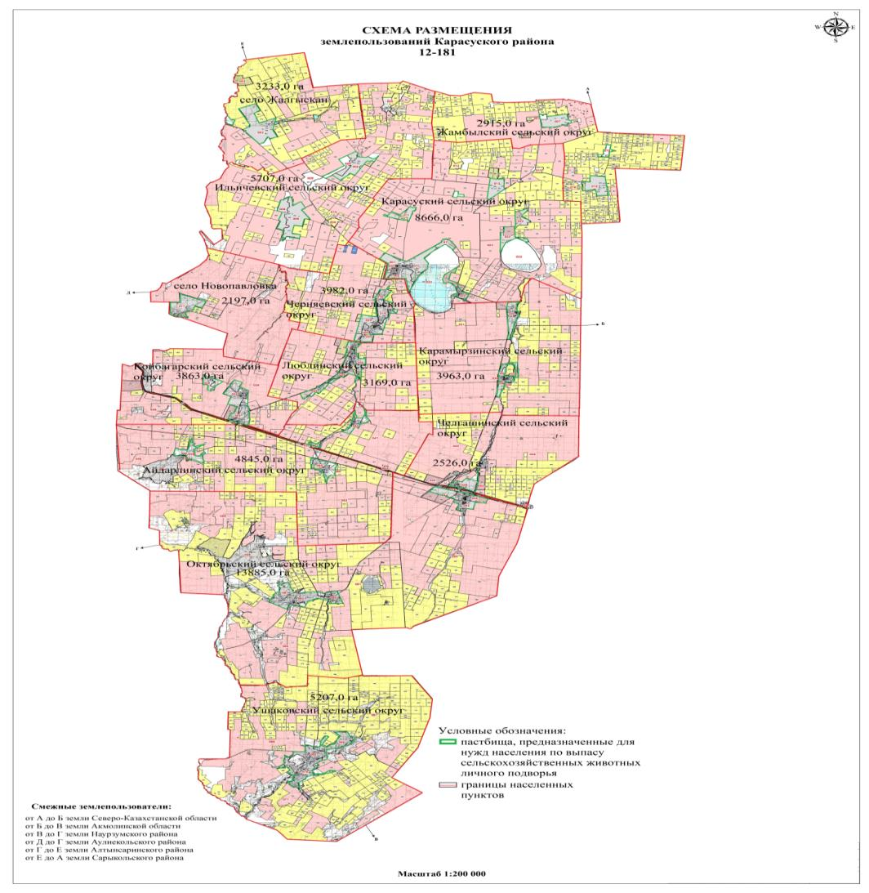

|  |  |
| --- | --- |
|  | Приложение 3 к Плану |
|  | по управлению пастбищами |
|  | и их использованию по |
|  | Карасускому району |
|  | на 2025-2029 годы |

**Схема (карта) с обозначением рекомендуемых схем пастбищеоборотов, на которой указываются схемы пастбищеоборотов, рекомендуемые на основании геоботанического обследования пастбищ на период 2025-2029 года.**

|  |  |  |  |  |
| --- | --- | --- | --- | --- |
| Годы | Загон 1 | Загон 2 | Загон 3 | Загон 4 |
| 2024 | весенне-летний сезон | летний сезон | осенний сезон | отдыхающий загон |
| 2025 | отдыхающий загон | весенне-летний сезон | летний сезон | осенний сезон |
| 2026 | осенний сезон | отдыхающий участок | весенний сезон | летний сезон |
| 2027 | летний сезон | осенний сезон | отдыхающий участок | весенний сезон |
| 2028 | отдыхающий загон | весенне-летний сезон | летний сезон | осенний сезон |
| 2029 | весенне-летний сезон | летний сезон | осенний сезон | отдыхающий загон |

      Примечание: 1, 2, 3, 4 - очередность использования загонов в году

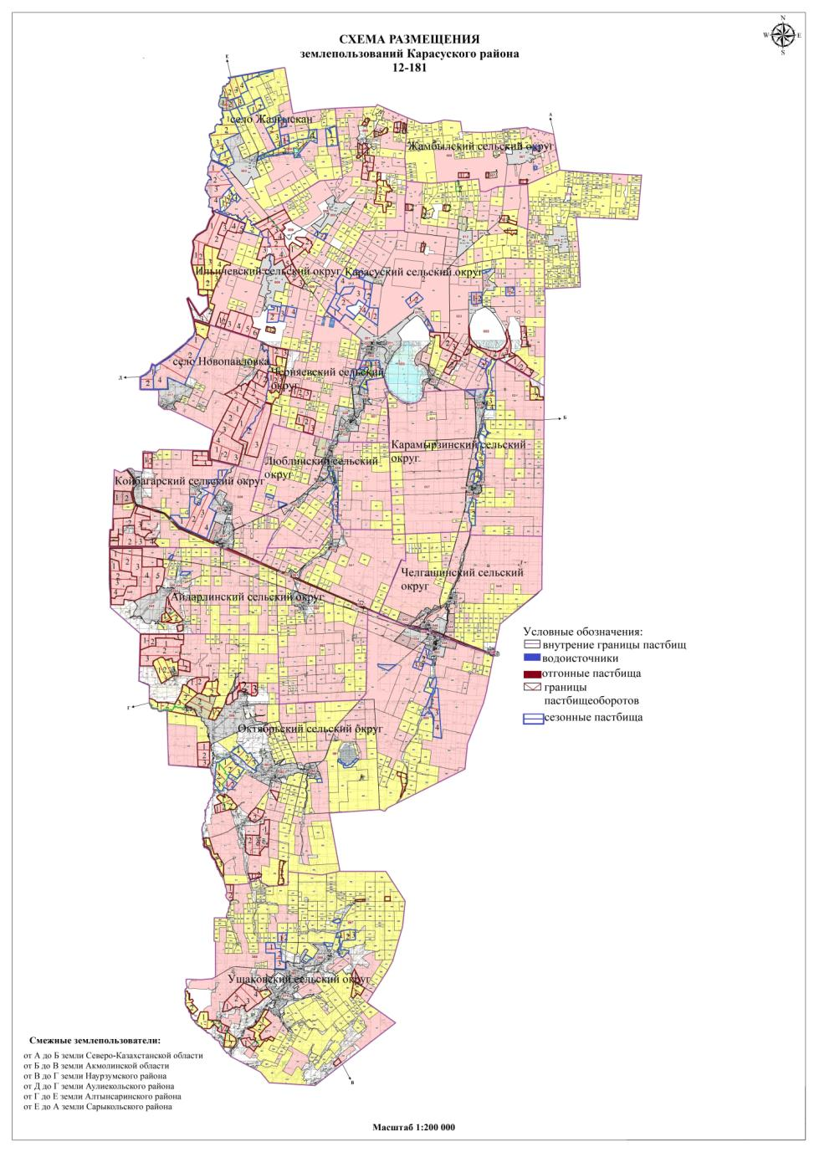

|  |  |
| --- | --- |
|  | Приложение 4 |
|  | к Плану по управлению |
|  | пастбищами и их |
|  | использованию по |
|  | Карасускому району |
|  | на 2025-2029 годы |

**Схема с обозначением сервитутов для прогона сельскохозяйственных животных, скотопрогонных трасс и иных объектов пастбищной инфраструктуры, а также скотомогильников (биометрических ям.)**

      На территории Карасуского района сервитуты для прогона сельскохозяйственных животных не оформлялись.

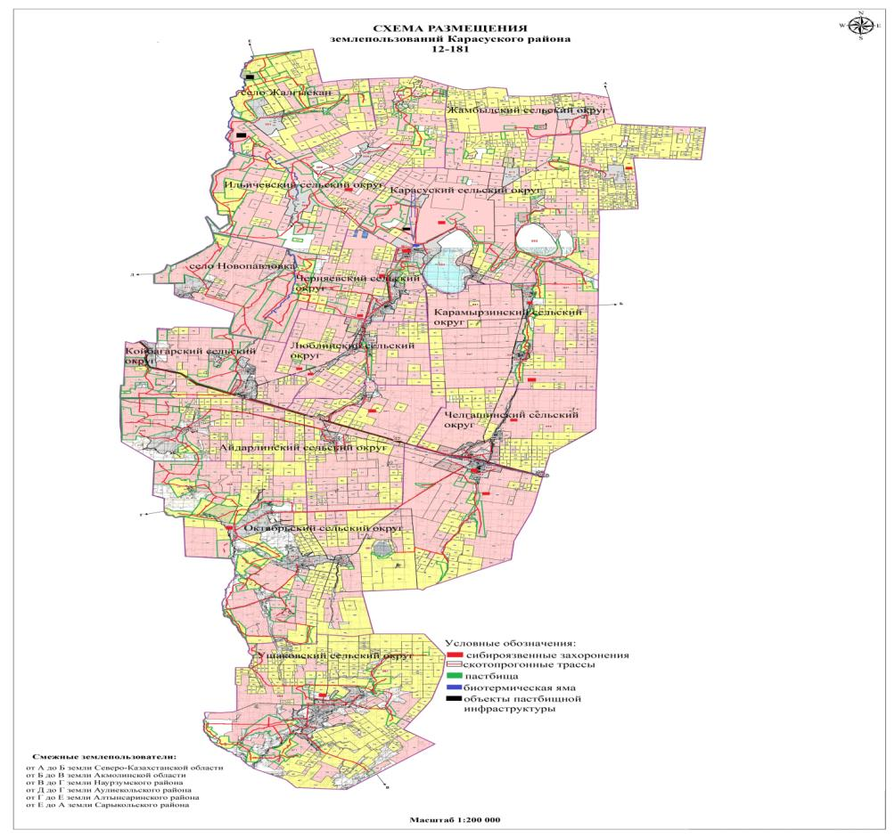

|  |  |
| --- | --- |
|  | Приложение 5 |
|  | к Плану по управлению |
|  | пастбищами и их |
|  | использованию по |
|  | Карасускому району |
|  | на 2025-2029 годы |

**Схема (карта) с обозначениями пастбищ, которые могут быть предоставлены в землепользование пастбищепользователям.**

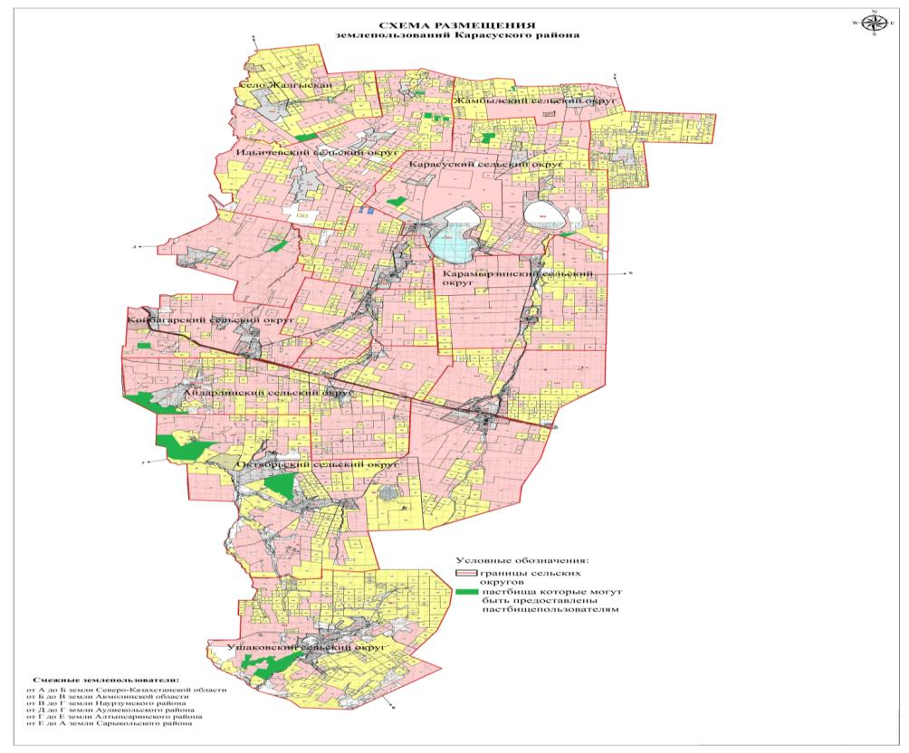

|  |  |
| --- | --- |
|  | Приложение 6 |
|  | к Плану по управлению |
|  | пастбищами и их использованию |
|  | по Карасускому району |
|  | на 2025-2029 годы |

**Схема (карта) с обозначением пастбищ, подлежщих резервированию в целях удовлетворения нужд населения по выпасу сельскохозяйственных животных личного подворья, на которй указываются границы и площади пастбищ, подлежищих резервированию в целях удовлетворения нужд населения по выпасу сельскохозяйственных животных личного подворья.**

      9 июня 2022 года, акимат Костанайской области вынес постановление № 254 от о резервировании земель на территории Карасуского района, на землях запаса, в целях удовлетворения нужд населения по содержанию их личного подворья общая площадь зарезервированных земель состовляет-3253,6 гектар (пастбищ).

      В соответствии со статьей 49-2 земельного кодекса Республики Казахстан Правил резервирования земель, утвержденных Приказом Министра национальной экономики Республики Казахстан от 28 февраля 2015 года № 178, была проведена работа по резервирование участков, находящихся в составе земель запаса района, расположенных вблизи населенных пунктов, в целях удовлетворения нужд населения по содержанию личного подворья:

      Резервированию подлежат пастбища в целях удовлетворения нужд населения по выпасу сельскохозяйственных животных личного подворья, на территории села Жалгыскан, Айдарлинского сельского округа, село Герцено.

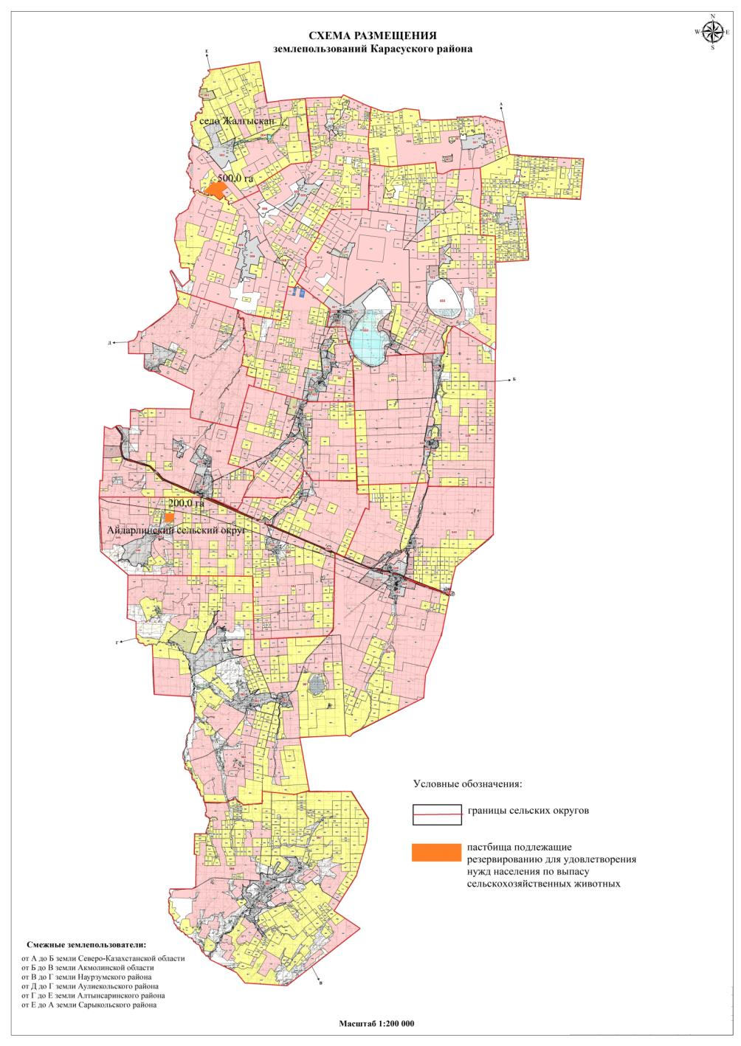

|  |  |
| --- | --- |
|  | Приложение 7 |
|  | к Плану по управлению |
|  | пастбищами и их |
|  | использованию по |
|  | Карасускому району |
|  | на 2025-2029 годы |

**Схема доступа пастбищепользователей к видеоисточникам (озерам, рекам, прудам, копаням, оросительным или обводнительным каналам, трубчатым или шахтным колодцам), составленная согласно норме потребления воды, на которой указывается маршрут передвижения к водоисточникам.**

      Настоящая Методика по разработке удельных норм водопотребления и водоотведения (далее – методика) разработана в соответствии с подпунктом 4-3) пункта 1 статьи 37 Водного кодекса Республики Казахстан от 9 июля 2003 года (далее – Кодекс) и определяет порядок разработки водопользователями удельных норм водопотребления и водоотведения (далее – удельные нормы)., утвержденных приказом Заместителя Премьер-Министра Республики Казахстан Министра сельского хозяйства Республики Казахстан от 18 сентября 2020 года № 228 (Зарегистрирован в Министерстве юстиции Республики Казахстан 21 сентября 2020 года № 21230).

      Средне суточная потребления воды на одно животное определяется в соответствии с приложением 6 по разработке удельных норм водопотребления и водоотведения, утвержденной приказом Заместителя Премьер-Министра Республики Казахстан –Министра сельского хозяйства Республики Казахстан от 30 декабря 2016 года № 545 (зарегистрирован в реестре государственной регистрации нормативно правовых актов № 14827).

|  |  |  |  |
| --- | --- | --- | --- |
| Природные зоны и соответствующие коэффициенты увлажненности, Ку | Шифр | Административные области и районы | Основные типы почв |
| Сухая степь, Ку =0,40-0,30 | СС | Костанайская область: Карасуский район | темно-каштановые, типично-каштановые |

      Оросительных или обводнительных каналов на территории района не имеется.

      В соответствии с пунктом 1-2 статьи 14 закона о пастбищах доступ к обводнительным сооружениям, состоящим на балансе государственных юридических лиц и расположенным на пастбищах, предназначенных для нужд населения по выпасу сельскохозяйственных животных личного подворья, в том числе общественных пастбищах, предоставляется на безвозмездной основе.

      Водопойные пункты размещаются с учетом видов и групп выпасного поголовья животных, сезонности их использования участков, рельефа местности. При размещении водоисточников необходимо учитывать удобные подходы к водопою и соблюдать санитарно-профилактические правила. В этих целях нельзя допускать размещение водоисточников на заболоченных, затапливаемых и загрязненных участках, а также проектировать к обслуживанию из одного водопойного пункта не более 250 голов крупного рогатого скота или 2000 овец.

      Исходя из вышеизложенного сельскохозяйственные животные в зоне пастбищ имеют свободный доступ к водным объектам. Вместе с тем в отдельных участках используются специально отведенные места на водных объектах, соответствующим образом оборудованные для водопоя сельскохозяйственных животных.

      Источниками пастбищного водоснабжения являются естественные водоемы, таких как реки, озера и пруды с проточной водой.

      Расчет потребности в воде по видам сельскохозяйственных животных и сезонам года производится по следующим нормам:

      для крупного рогатого скота и лошадей – 45 – 60 литров;

      для молодняка в возрасте 1-2 года – 25 – 35 литров;

      для молодняка младше одного года – 10 – 15 литров;

      для овец и коз – 3 – 5 литров;

      для ягнят – 1-2 литра.

      Допустимое расстояние от пастбища до водопоя составляет:

      для коров – 2,5 км;

      для телят – 1 км;

      для молодняка крупного рогатого скота – 2,5 км;

      для овец и коз – 3 км;

      для лошадей и верблюдов – до 4,6 км.

      Пастбищные угодья Карасуского района в основном полностью обеспечены водой.

      Оросительных или обводнительных каналов на территории района не имеется.

      Условные обозначения к приложению 7:

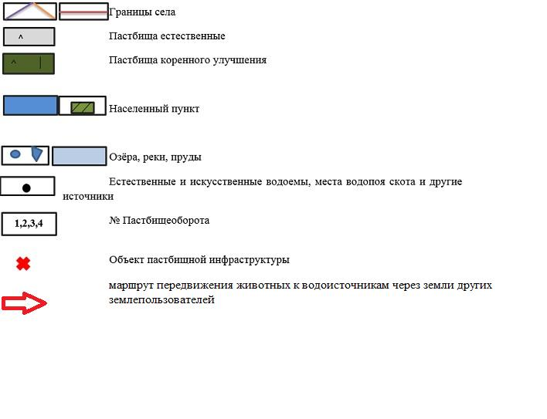



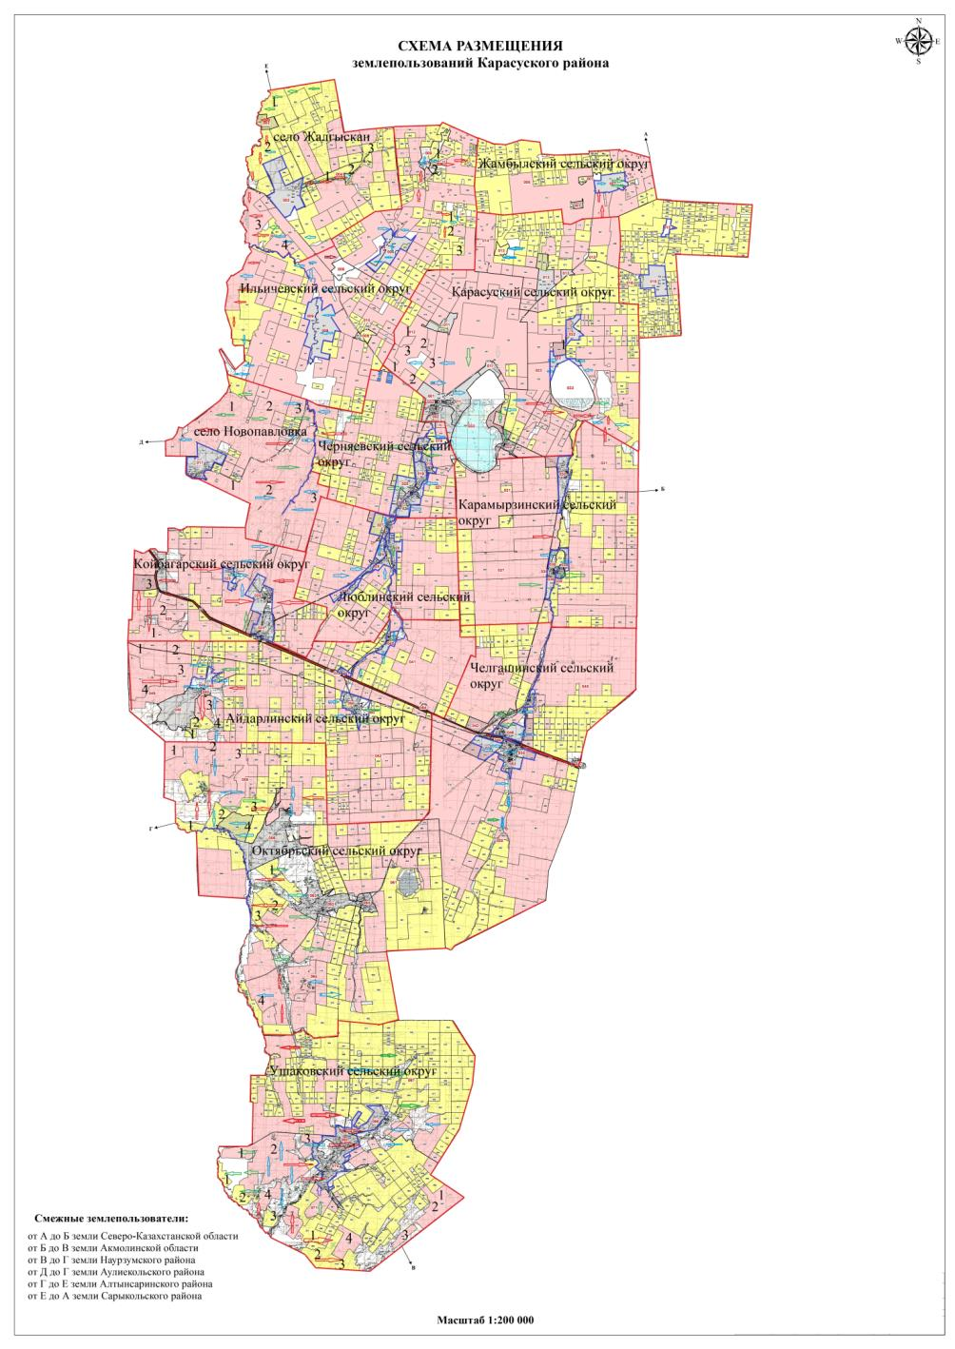

|  |  |
| --- | --- |
|  | Приложение 8 |
|  | к Плану по управлению |
|  | пастбищами и их |
|  | использованию по |
|  | Карасускому району |
|  | на 2025-2029 годы |

**Схема размещения поголовья сельскохозяйственных животных на отгонных пастбищах указываются границы и площади отгонных пастбищ для размещения поголовья сельскохозяйственных животных.**

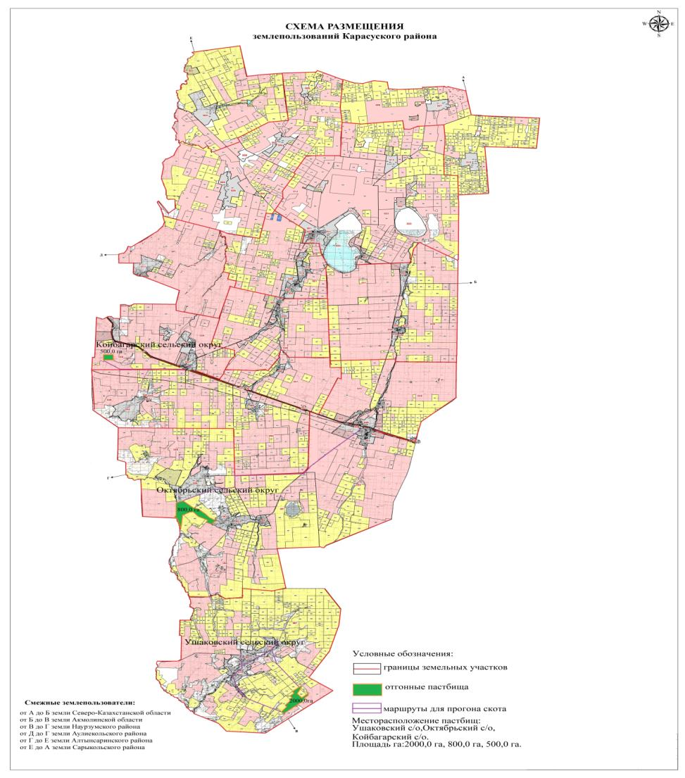

|  |  |
| --- | --- |
|  | Приложение 9 |
|  | к Плану по управлению |
|  | пастбищами и их |
|  | использованию по |
|  | Карасускому району |
|  | на 2025-2029 годы |

**Проектное распределение (перераспределение) пастбищ между сельскими населенными пунктами, входящими в сельский округ, на котором указывается схема распределения (перераспределения) пастбищ между сельскими населенными пунктами сельского округа для поголовья сельскохозяйственных животных физических и юридических лиц не обеспеченных пастбищами.**

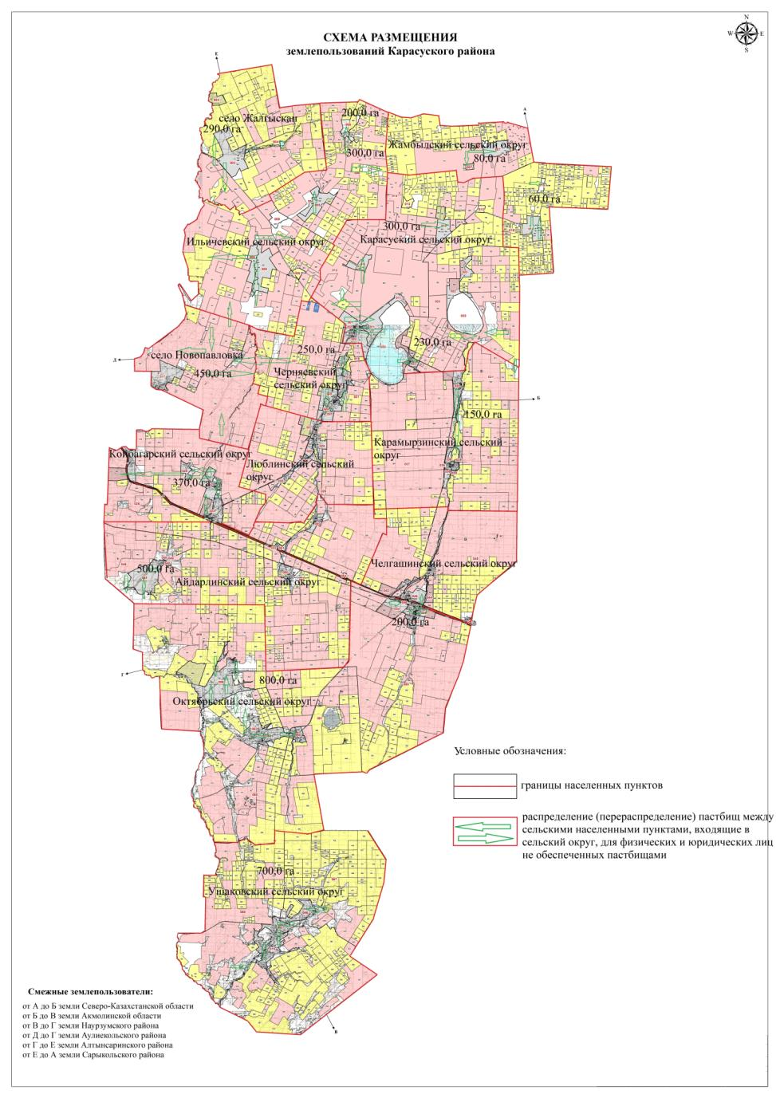

|  |  |
| --- | --- |
|  | Приложение 10 |
|  | к Плану по управлению |
|  | пастбищами и их |
|  | использованию по |
|  | Карасускому району |
|  | на 2025-2029 годы |

**Иные требования, необходимые для рационального использования пастбищ на соответствующей административно-территориальной единице.**

      В соответствии с пунктом 1-1 статьи 14 закона о пастбищах, пастбища, в том числе общественные пастбища, указанные в подпункте 2) пункта 2 статьи 13 настоящего Закона, не предоставляются в частную собственность и землепользование и используются только для нужд населения для выпаса сельскохозяйственных животных личного подворья.

      В соответствии со статьей 15 закона о пастбищах:

      1. Пастбища, расположенные на территории, непосредственно прилегающей к границам (чертам) населенных пунктов, находящиеся в государственной собственности, используются для удовлетворения нужд населения для выпаса сельскохозяйственных животных личного подворья.

      2. Выпас на пастбищах, указанных в пункте 1 настоящей статьи, других сельскохозяйственных животных допускается только при соблюдении предельно допустимых норм нагрузки на общую площадь пастбищ.

      3. Поголовье сельскохозяйственных животных физических и (или) юридических лиц, не обеспеченных пастбищами в пределах границ (черты) населенного пункта, перемещается на другие участки пастбищ, в том числе на отгонные пастбища, согласно Плану по управлению пастбищами и их использованию.

      4. Использование пастбищ, предназначенных для выпаса сельскохозяйственных животных личного подворья, в том числе отгонных пастбищ, осуществляется в соответствии с Планом по управлению пастбищами и их использованию. Вынесения отдельного решения акимов города районного значения, поселка, села, сельского округа и местного исполнительного органа района, города областного значения о предоставлении пастбищ не требуется.

      5. Согласно пункта 3 статьи 26 земельного кодекса РК не предоставляются в раздельную собственность и землепользование граждан и негосударственных юридических лиц земельные участки, занятые:

      сенокосными угодьями, используемыми и предназначенными для нужд населения, в том числе находящимися в пределах границы городов областного и районного значения, поселков, сельских населенных пунктов, то такие земельные участки будут изыматься в государственную собственность в судебном порядке.

      Статья 98 земельного кодекса Республики Казахстан. Порядок перевода сельскохозяйственных угодий из одного вида в другой. Запрещается перевод пастбищ, предназначенных для удовлетворения нужд населения для выпаса сельскохозяйственных животных личного подворья, в том числе общественных пастбищ, в другие виды сельскохозяйственных угодий.

      В соответствии с пунктом 1-2 статьи 14 закона о пастбищах доступ к обводнительным сооружениям, состоящим на балансе государственных юридических лиц и расположенным на пастбищах, предназначенных для нужд населения по выпасу сельскохозяйственных животных личного подворья, в том числе общественных пастбищах, предоставляется на безвозмездной основе.

|  |  |
| --- | --- |
|  | Приложение 11 к Плану по управлению |
|  | пастбищами и их использованию |
|  | по Карасускому району |
|  | на 2025-2029 годы |

**Календарный график по использованию пастбищ, устанавливающий сезонные маршруты выпаса и передвижения сельскохозяйственных животных**

|  |  |  |  |  |  |  |  |  |  |
| --- | --- | --- | --- | --- | --- | --- | --- | --- | --- |
| № | Наименование сел, сельских округов | Количество загонов в 2025 году | | | | Количество загонов в 2029 году | | | |
| 1 | 2 | 3 | 4 | 1 | 2 | 3 | 4 |
| 1 | Айдарлинский с/о | весенне-летний сезон | летний сезон | отдыхающий загон | летне-осенний сезон | весенне-летний сезон | летний сезон | летне-осенний сезон | отдыхающий загон |
| 2 | Койбагарский с/о | весенне-летний сезон | летний сезон | летне-осенний сезон | отдыхающий загон | отдыхающий загон | весенне-летний сезон | летний сезон | летне-осенний сезон |
| 3 | Карасуский с/о | весенне-летний сезон | отдыхающий загон | летний сезон | летне-осенний сезон | весенне-летний сезон | летний сезон | отдыхающий загон | летне-осенний сезон |
| 4 | Жамбылский с/о | отдыхающий загон | весенне-летний сезон | летний сезон | летне-осенний сезон | весенне-летний сезон | отдыхающий загон | летний сезон | летне-осенний сезон |
| 5 | село Жалгыскан | весенне-летний сезон | летний сезон | летне-осенний сезон | отдыхающий загон | весенне-летний сезон | летний сезон | отдыхающий загон | летне-осенний сезон |
| 6 | Октябрьский с/о | весенне-летний сезон | отдыхающий загон | летний сезон | летне-осенний сезон | весенне-летний сезон | летний сезон | отдыхающий загон | летне-осенний сезон |
| 7 | Ильчевский с/о | весенне-летний сезон | летний сезон | отдыхающий загон | летне-осенний сезон | весенне-летний сезон | летний сезон | летне-осенний сезон | отдыхающий загон |
| 8 | Карамырзинский с/о | отдыхающий загон | весенне-летний сезон | летний сезон | летне-осенний сезон | весенне-летний сезон | отдыхающий загон | летний сезон | летне-осенний сезон |
| 9 | Люблинский с/о | весенне-летний сезон | летний сезон | отдыхающий загон | летне-осенний сезон | весенне-летний сезон | летний сезон | летне-осенний сезон | отдыхающий загон |
| 10 | село Новопавловка | весенне-летний сезон | летний сезон | летне-осенний сезон | отдыхающий загон | весенне-летний сезон | летний сезон | отдыхающий загон | летне-осенний сезон |
| 11 | Ушаковский с/о | весенне-летний сезон | летний сезон | отдыхающий загон | летне-осенний сезон | весенне-летний сезон | летний сезон | летне-осенний сезон | отдыхающий загон |
| 12 | Челгашинский с/о | весенне-летний сезон | летний сезон | отдыхающий загон | летне-осенний сезон | весенне-летний сезон | летний сезон | летне-осенний сезон | отдыхающий загон |
| 13 | Черняевский с/о | весенне-летний сезон | летний сезон | отдыхающий загон | летне-осенний сезон | весенне-летний сезон | летний сезон | летне-осенний сезон | отдыхающий загон |

© 2012. РГП на ПХВ «Институт законодательства и правовой информации Республики Казахстан» Министерства юстиции Республики Казахстан